# 药房管理

## 库存管理

### 页面结构 （药品申请、入库确认、药房出库 三个页面结构基本相同部分字段不一致）

文件地址： views/hmm/stock/pharmacy/components/apply （药品申请）

文件地址： views/hmm/stock/pharmacy/components/confirm（入库确认）

文件地址： views/hmm/stock/pharmacy/components/outStock（药房出库）

#### 查询框：

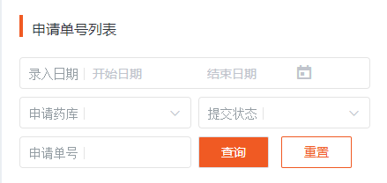

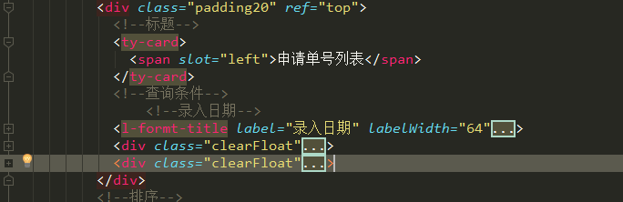

storageCodeList: [ // 筛选药房列表  
 {  
 label: '药房',  
 value: 1  
 }  
],  
stateList: [ // 筛选 提交状态列表  
 {  
 label: '未提交',  
 value: 1  
 },  
 {  
 label: '已提交',  
 value: 2  
 }  
],  
formSearch: {  
 inInventoryNum: '', // 单号  
 startDate: '', // 开始日期  
 endDate: '', // 结束日期  
 storageCode: '', // 药库  
 state: '' // 提交状态  
},

// 左侧边栏操作  
search (){ // 搜索  
  
},  
reset (){ // 筛选条件重置  
 this.formSearch = {  
 inInventoryNum: '', // 单号  
 startDate: '', // 开始日期  
 endDate: '', // 结束日期  
 storageCode: '', // 药库  
 state: '' // 提交状态  
 }  
},

#### 排序

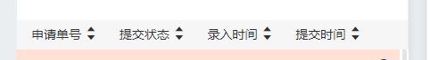

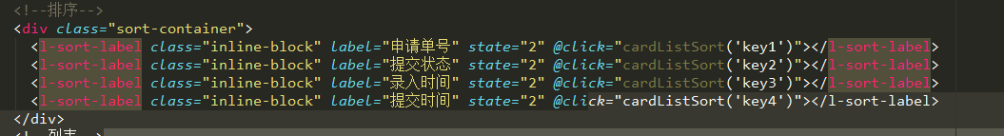

cardListSort (val){  
 ***console***.log(val)  
},

#### 左侧列表

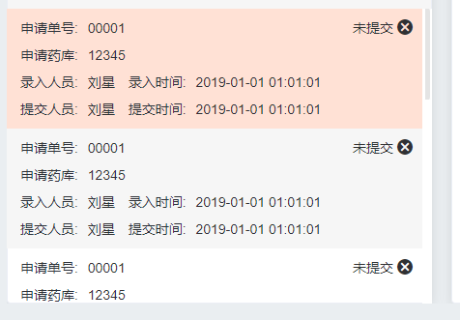

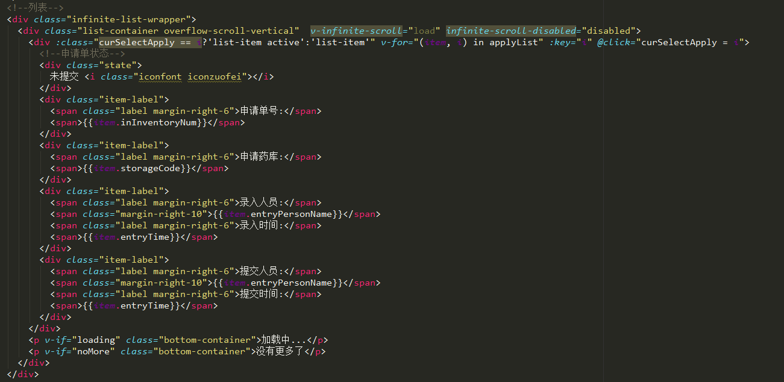

curSelectApply: 0, // 当前选择单号下标  
applyList: [  
 {  
 inInventoryNum: '00001', // 单号  
 storageCode: '12345', // 药库  
 entryPersonName: '刘星', // 录入/提交人员  
 entryTime: '2019-01-01 01:01:01', // 录入/提交时间  
 state: 1, // 单号状态  
 },  
 {  
 inInventoryNum: '00001', // 单号  
 storageCode: '12345', // 药库  
 entryPersonName: '刘星', // 录入/提交人员  
 entryTime: '2019-01-01 01:01:01', // 录入/提交时间  
 state: 1, // 单号状态  
 },  
 {  
 inInventoryNum: '00001', // 单号  
 storageCode: '12345', // 药库  
 entryPersonName: '刘星', // 录入/提交人员  
 entryTime: '2019-01-01 01:01:01', // 录入/提交时间  
 state: 1, // 单号状态  
 },  
 {  
 inInventoryNum: '00001', // 单号  
 storageCode: '12345', // 药库  
 entryPersonName: '刘星', // 录入/提交人员  
 entryTime: '2019-01-01 01:01:01', // 录入/提交时间  
 state: 1, // 单号状态  
 },  
 {  
 inInventoryNum: '00001', // 单号  
 storageCode: '12345', // 药库  
 entryPersonName: '刘星', // 录入/提交人员  
 entryTime: '2019-01-01 01:01:01', // 录入/提交时间  
 state: 1, // 单号状态  
 },  
 {  
 inInventoryNum: '00001', // 单号  
 storageCode: '12345', // 药库  
 entryPersonName: '刘星', // 录入/提交人员  
 entryTime: '2019-01-01 01:01:01', // 录入/提交时间  
 state: 1, // 单号状态  
 },  
 {  
 inInventoryNum: '00001', // 单号  
 storageCode: '12345', // 药库  
 entryPersonName: '刘星', // 录入/提交人员  
 entryTime: '2019-01-01 01:01:01', // 录入/提交时间  
 state: 1, // 单号状态  
 },  
 {  
 inInventoryNum: '00001', // 单号  
 storageCode: '12345', // 药库  
 entryPersonName: '刘星', // 录入/提交人员  
 entryTime: '2019-01-01 01:01:01', // 录入/提交时间  
 state: 1, // 单号状态  
 }  
], // 申请列表  
loading: false, //左侧申请列表滑动加载状态  
noMore: false, // 左侧申请列表没有更多数据

async load (){ // 滑动加载  
 try {  
 this.page++  
 this.loading = true  
 const _this = this;  
 *setTimeout*(function () {  
 _this.applyList.push({  
 inInventoryNum: '00001', // 单号  
 storageCode: '12345', // 药库  
 entryPersonName: '刘星', // 录入/提交人员  
 entryTime: '2019-01-01 01:01:01', // 录入/提交时间  
 state: 1, // 单号状态  
 })  
 // 加载完成后需要将loading置成fale, try catch中错误处理也要考虑  
 _this.loading = false;  
 // 通常异步操作完成后会根据返回值设定noMore  
 _this.noMore = this.count >= 20;  
 }, 5000)  
 }catch (e) {  
 ***console***.log('报错了')  
 }  
},

#### 中间上面操作按钮



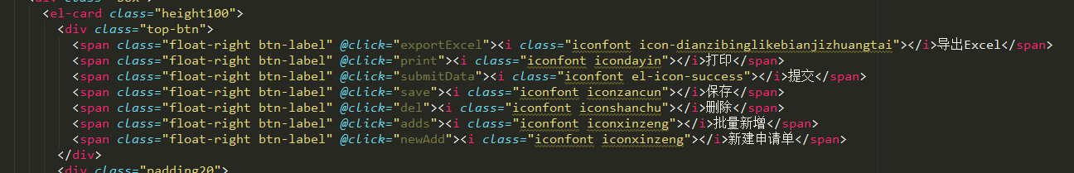

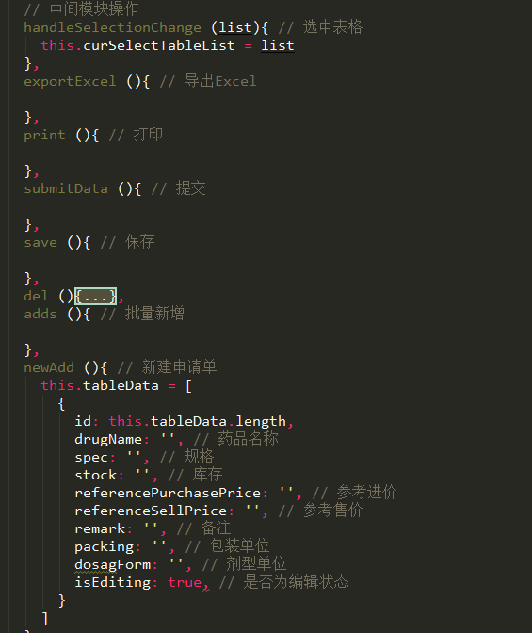

#### 申请单基本信息

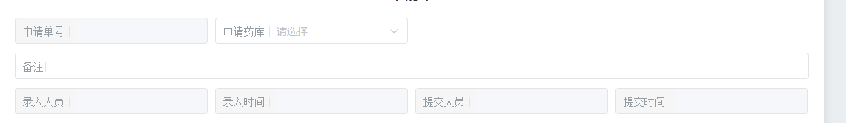

applyInfo: { // 申请单头部详情  
 inInventoryNum: '', // 单号  
 storageCode: '', // 药库  
 remark: '', // 备注  
 entryPersonName: '', // 录入/提交人员  
 entryTime: '' // 录入/提交时间  
},

#### 中间表格

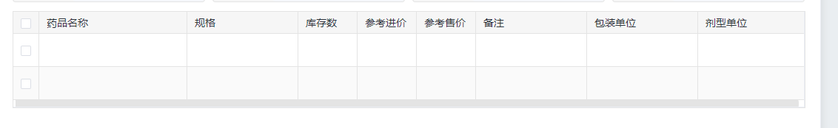

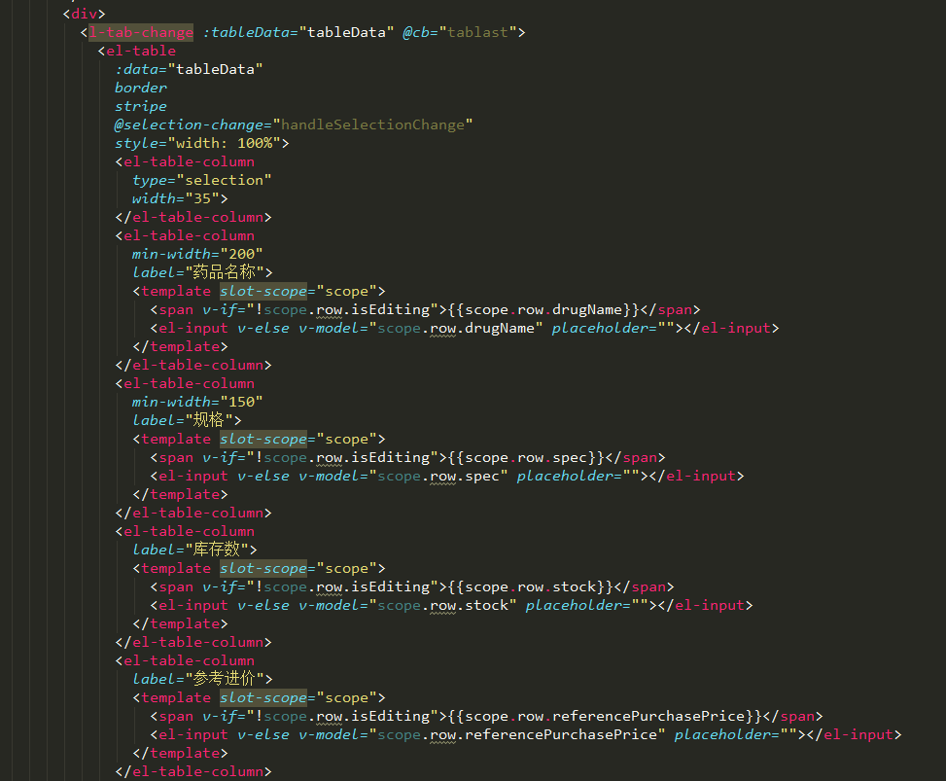

tableData: [  
 {  
 id: 1,  
 drugName: '', // 药品名称  
 spec: '', // 规格  
 stock: '', // 库存  
 referencePurchasePrice: '', // 参考进价  
 referenceSellPrice: '', // 参考售价  
 remark: '', // 备注  
 packing: '', // 包装单位  
 dosagForm: '', // 剂型单位  
 isEditing: false, // 是否为编辑状态  
 },  
 {  
 id: 2,  
 drugName: '', // 药品名称  
 spec: '', // 规格  
 stock: '', // 库存  
 referencePurchasePrice: '', // 参考进价  
 referenceSellPrice: '', // 参考售价  
 remark: '', // 备注  
 packing: '', // 包装单位  
 dosagForm: '', // 剂型单位  
 isEditing: false, // 是否为编辑状态  
 }  
], // 申请表格详情  
curSelectTableList: [], // 当前已经选中的item

注：curSelectTableList 删除时用到

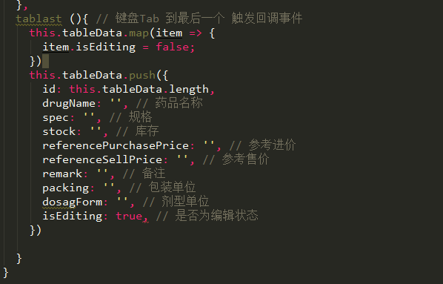

### 后来新增

输入药品名称后出现下拉table， 选中后自动填充表格数据

总金额自动计算